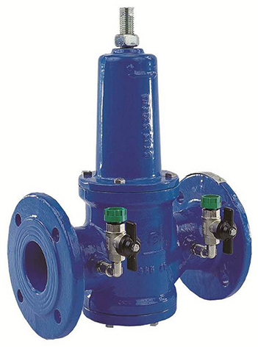 | Este regulador de presión es capaz de reducir y estabilizar automáticamente la presión del fluido aguas abajo a un valor constante predeterminado con independencia de las variaciones de presión y caudal existentes aguas arriba.  La válvula reductora de presión modelo DRVD está destinada a redes de pequeño y medio diámetro.  Los reductores-estabilizadores de presión están disponibles de DN 50 a 200 en PFA 16 bar.  Regulación de presión aguas abajo de 1,5 a 6 bar, versión standard.  Regulación de presión aguas abajo de 4 a 12 bar, bajo pedido.
Dimensiones y pesos

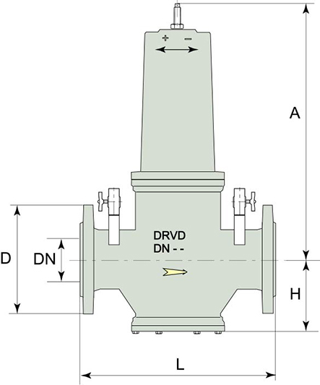
Versión standard para presión aguas abajo de 1,5 a 6 bar

DN | L | A máx | d | h | Peso | Referencias PN16 | Referencias PN25
mm | mm | mm | mm | mm | kg
50 | 230 | 300 | 165 | 82 | 18 | 165834 | 165835
65 | 290 | 350 | 185 | 90 | 27 | 165872 | 165873
80 | 310 | 390 | 200 | 100 | 33 | 165911 | 162930
100 | 350 | 440 | 220 | 121 | 46 | 166907 | 162953
125 | 400 | 560 | 250 | 152 | 78 | 165986 | 162944
150 | 450 | 670 | 285 | 169 | 99 | 166029 | 166030
200 | 550 | 1050 | 340 | 234 | 191 | 166071 | 162949
Instrucciones de montaje y mantenimiento: para DN50-100 – para DN125-200
Versión standard para presión aguas abajo de 2 a 8 bar

DN | L | A máx | d | h | Peso | Referencias PN16 | Referencias PN25
mm | mm | mm | mm | mm | kg
50 | 230 | 300 | 165 | 82 | 18 | 165837 | 165838
65 | 290 | 350 | 185 | 90 | 27 | 165874 | 165875
80 | 310 | 390 | 200 | 100 | 33 | 166906 | 165913
100 | 350 | 440 | 220 | 121 | 46 | 165953 | 165954
125 | 400 | 560 | 250 | 152 | 78 | 165989 | 165990
150 | 450 | 670 | 285 | 169 | 99 | 202151 | 166033
200 | 550 | 1050 | 340 | 234 | 191 | 166075 | 202159
Materiales y revestimientos

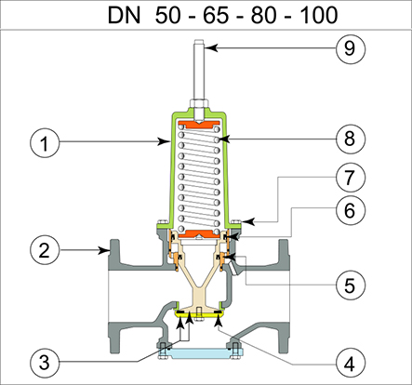

Ref. | Nombre | Material | Revestimiento
1 | Tapa | Fundición EN-GJS-400-15 según EN1563 | Epoxi azul, espesor mínimo 250µm.
2 | Cuerpo
3 | Clapeta | Latón CW 612 N según EN 12164
4 | Junta de la clapeta | Nitrilo (NBR)
5 | Anillo guía de la clapeta | Bronce
6 | Juntas de clapeta | Nitrilo (NBR)
7 | Tornillo de la tapa | Acero inox X5CrNi18-10 según EN 10088-3
8 | Muelle | Acero 55 Si 7 según EN 10132-4 | Epoxi cataforesis
9 | Tornillo de reglaje | Acero galvanizado Clase 4.8 según EN 20898-1

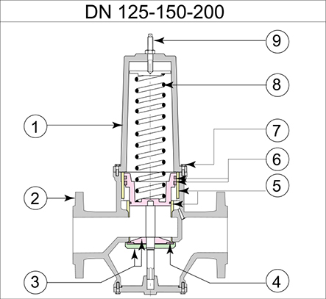

Ref | Nombre | Material | Revestimiento
1 | Tapa | Fundición EN-GJS-400-15 según EN1563 | Epoxi azul, espesor mini 250µm.
2 | Cuerpo
3 | Clapeta | Acero galvanizado S235JR según EN 10025
4 | Junta de la clapeta | Nitrilo (NBR)
5 | Guias de la clapeta | Bronce CuSn5Zn5Pb5-CC491K según EN 1982
6 | Junta de pistón | Nitrilo (NBR)
7 | Tornillos de la tapa | Acero inox X5CrNi18-10 según EN 10088-3
8 | Muelle | Acero 55 Si 7 según EN 10132-4 | Epoxi cataforesis
9 | Tornillo de reglaje | Acero galvanizado Clase 4.8 según EN 20898-1
Características de construcción
Para los diámetros desde 125 a 200mm, la fabricación del regulador es diferente.
El aparato se suministra con 2 tomas de presión equipadas con llaves de paso de ¼ de pulgada.
Características hidráulicas
Elección del diámetro
Para elegir el DN óptimo de la válvula se tendrá en cuenta que la velocidad en la misma no alcance un valor excesivo que pueda originar vibraciones, pérdidas de carga o daños por cavitación, esta velocidad es del orden de 1,5 m/s. También es conveniente que la válvula trabaje con una presión aguas abajo situada en el centro del rango para la que está diseñada.

Velocidad en m/s en abscisas y Caudal en l/s en ordenadas
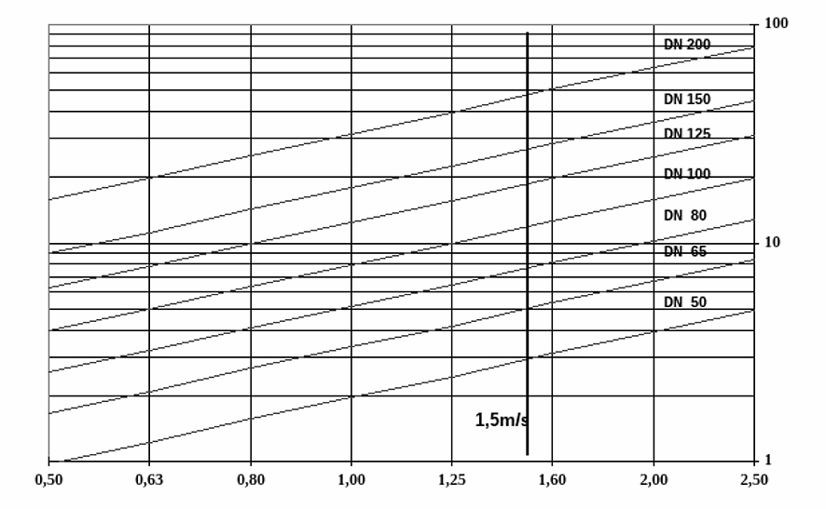
Funcionamiento
La presión aguas abajo (Pv) comunica a través del orificio (1) con la cámara y actúa también sobre el pistón del obturador (2) contrarrestando el empuje del muelle (3). Cuando la presión aguas abajo alcanza el valor establecido, la fuerza del muelle (Fm) equilibra perfectamente la fuerza de la presión (Fp). Si la presión aguas arriba (PM) sube, también tiende a subir la presión aguas abajo, pero en tal caso el muelle sufre un a compresión y el obturador tiende a cerrarse. Al aumentar la pérdida de carga, la presión aguas abajo vuelve rápidamente el valor de consigna.
Las pérdidas de carga se determinan con el gráfico siguiente:

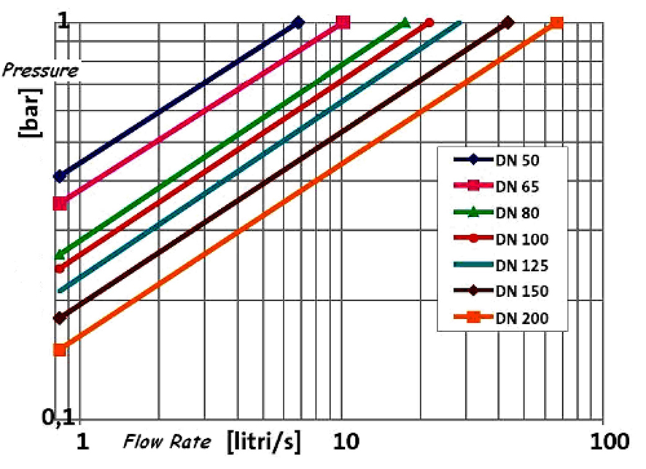
Cavitación
Para evitar todo riesgo de cavitación, es necesario verificar que no hay gran diferencial de presiones aguas arriba y aguas abajo.

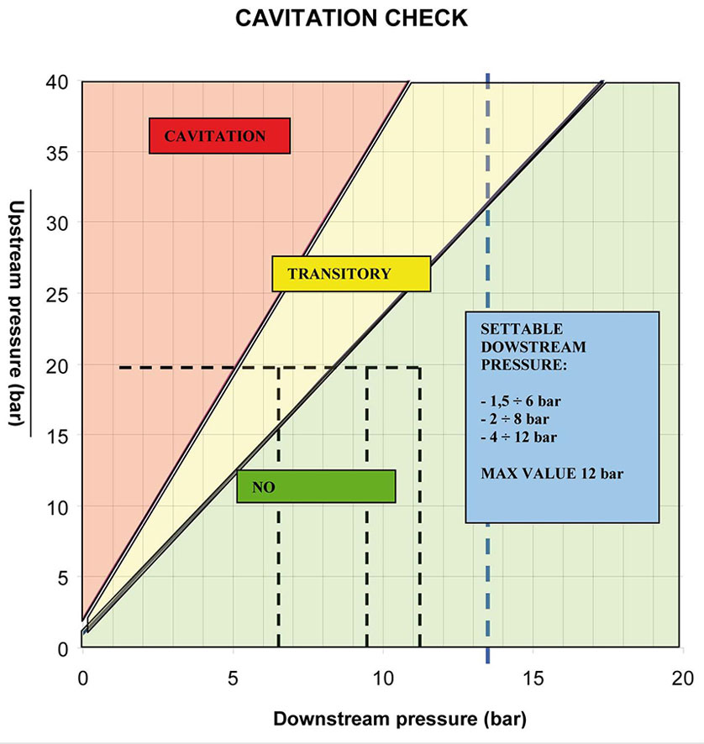
Entrando en el gráfico con el valor de la presión aguas arriba y el valor requerido para aguas abajo, es posible obtener tres situaciones diferentes:
- Zona de no cavitación
- Zona transitoria: pueden darse problemas de cavitación. El funcionamiento es posible durante un corto periodo de tiempo o por el contrario, la válvula corre el riesgo de sufrir daños.
- Zona de cavitación: riesgo de daño rápido e importante en la válvula.
Conformidad con las normas
Prueba hidráulica
Cada válvula se somete a una prueba hidráulica para verificar su conformidad con la norm EN 12266
- Cuerpo de la válvula a máximo 1,5·PN; PEA (válvula abierta)
- Asiento de la válvula a 1,1·PN (válvula cerrada).
Conformidad del material
Control del revestimiento: espesor, test de impacto, MIBK
Normas
Ensayos en fábrica:
- EN 12266
Taladrado de las bridas:
- EN 1092-2
- ISO 7005-2
Distancia entre bridas :
- ISO 5752-1 para DN50-125
- EN 558 series 1 para DN50-125, series 26 para DN150-200
Alimentariedad :
- D.M. 174/04 en partes aplicables (ex C.M. 102 de 02/12/1978)
- Conformidad con normas extranjeras: KTW (Alemania), WRC (U.K.), ACS (Francia)
Marcado
Etiqueta sobre la brida, ejemplo :

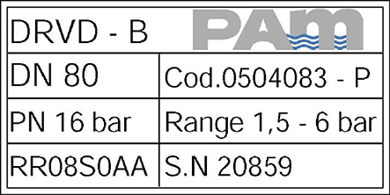
En el cuerpo :
- Material: GGG40
- Flecha indicadora del sentido del flujo
- Tipo de aparato: DRVD (DN)
En la tapa: sentido para el reglaje de la presión aguas abajo
Instrucciones de utilización
Almacenamiento
La válvula debe ser almacenada, si es posible, en un entorno cubierto, protegida del sol, de la lluvia y demás factores atmosféricos. Además, debe evitarse que las juntas entren en contacto con el polvo.
Instalación
La válvula se puede instalar tanto vertical como horizontal, aunque es preferible que su instalación sea como muestra la figura, prestando especial atención a la dirección del fluido (ver flecha indicativa en el cuerpo de la válvula).
Se recomienda una arqueta con acceso fácil, así como la instalación de dos válvulas de seccionamiento a ambos lados de la válvula DRVD, un filtro aguas arriba y un purgador. De esta forma se conseguirá un rendimiento óptimo del regulador y un cómodo mantenimiento.
Para facilitar todas las operaciones de montaje y mantenimiento, es necesario instalar un carrete de desmontaje al lado de la válvula.
Tarado - Regulación
Desatornillar completamente el muelle, introducir agua al nivel máximo y cerrar la válvula de compuerta aguas abajo. En este caso el regulador de presión DRVD se cierra. Regular progresiva y lentamente el tornillo. En consecuencia la válvula se abre lentamente: mirar en el manómetro la presión aguas abajo hasta obtener el valor de consigna sin caudal.
Mantenimiento
Una vez retirados los tornillos y desmontada la parte superior e inferior, el obturador y las juntas de estanqueidad se pueden retirar fácilmente y sustituirse si fuera necesario, sin retirar el cuerpo de la válvula de la instalación. Todas las operaciones de mantenimiento deben efectuarse tras el vaciado de la canalización (sin caudal y sin presión).

